Вольфганг Амадей Моцарт Соната №11 (A-dur)
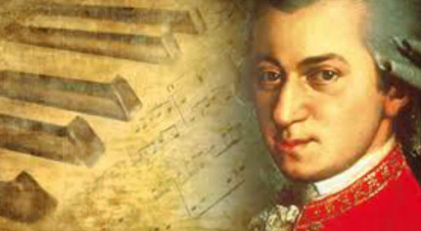
Вольфганг Амадей Моцарт создавал сонаты на протяжении всей жизни. Первые сонаты для фортепиано были созданы еще в 1764 году, когда мальчику было всего 8 лет. Соната №11 относится к зрелому творчеству композитора и является образцом его стиля. Произведение уникально и неповторимо. В каждой ноте чувствуется почерк гения, его смелость в передаче музыкальных образов. Яркие мелодические рисунки сонаты моментально запечатлеваются в памяти. Сегодня соната №11 стала эмблемой фортепианной музыки Моцарта. Особенную популярность получила третья часть «Турецкое рондо», обладающее ярким янычарским колоритом.
Содержание Сонаты №11 (A-dur) Моцарта
Соната №11 представляет собой трехчастный цикл:
I часть – Вариации на тему;
II часть – Менуэт;
III часть – Rondo alla Turca.
Единство цикла подчеркивается тем, что для всех трех частей композитор использует одну тональность – Ля мажор.
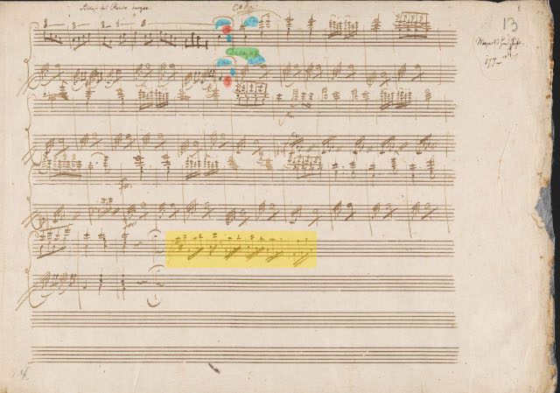

Первая часть. Andante grazioso. Вариации (A-dur). I часть строится не по принципу обострения контрастов, что характерно для сонатной формы, что оправдывает выбранную автором форму. Вариации позволяют выявить выразительные возможности темы. Грациозная мелодия темы сразу привлекает внимание слушателя своим песенным характером и изяществом. Пунктирный ритм и размер 6/8 выявляют яркие особенности итальянского жанра – сицилиана. Развитие темы будет происходить постепенно в 6 вариациях:
- 1 вариация обольщает взволнованными вздохами и реверансами. Прихотливое мелодическое движение словно подчеркивается четким ритмом, напоминающим барабанную дробь.
- 2 вариация – это разнообразные грани игры. Озорство в сочетании с трепетными трелями создает ощущение легкости и воздушности.
- В 3 вариации маска радости сменяется на грустную и печальную. Напевные фигурации мелодического рисунка заполняют тему и создают особое меланхоличное настроение.
- 4 вариация возвращает слушателя к грациозной теме, наполненной ритмической остротой. Виртуозное перебрасывание левой руки в верхние регистры добавляет динамичности.
- 5 вариация расцвечивается при помощи оперного приема – фигурации в виде колоратур. Темп замедляется, что создает звуковые иллюзии.
- 6 вариация возвращает солнце. Тема словно призывает танцевать. Музыка наполнена легкостью, живостью и подвижностью.
I часть представляет собой движение от песни к танцу. Один образ ярко изображается в разных гранях, переливается и расцвечивается с каждой вариацией по-новому.
Вторая часть. Menuetto. (A-dur). II часть представляет собой лирический вариант менуэта. Вопросительные, порой тревожные интонации демонстрируют, что герой оказывается в центре чужого праздника. Он лишь наблюдатель.
Форма произведения сложная трехчастная идеально подходит для передачи частой смены настроений. Часть изобилует разнообразными образами от света до мрачных вопросов.
Третья часть. Alla turca. Allegretto. (A-dur). III часть написана в форме рондо, что в переводе означает круг. Поочередная смена эпизодов и рефренов будто бы создает ощущение бесконечной киноленты. Первый эпизод имеет минорную тональность, но отличается танцевальным характером. Кружевные фигурации являются основой яркой музыкальной ткани. В рефрене финала композитор использует свойственные турецкой музыке острые ритмы. Высокие звуки напоминают отзвуки тарелок.
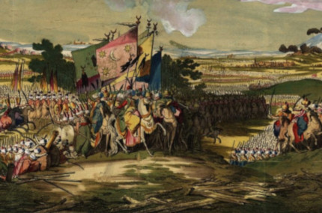
Второй эпизод погружает в мрак тональности фа-диез минор. Высокие звуки в флейтовом регистре усиливают ощущение тьмы. Рефрен вновь возвращает из горьких дум. Третий эпизод практически без изменений повторяет первый. При третьем проведении рефрена усиливается рельефность темы при помощи арпеджиато в левой руке.
Интересна и необычна кода. Она максимально передает ориентальность восточных мотивов. Экспрессивность и насыщенность достигается при помощи тират, аккордовым арпеджио и изобилием форшлагов. Создается ощущение отсутствия темперированного строя.
Соната №11 (Ля мажор) – это ясный и светлый мир, созданный воображением гения Моцарта. Невероятно солнечная музыка потрясает образностью и гармоничностью. Каждая часть обладает самобытностью, но в цикле обретает новый смысл. В этой сонате проявляется театральное мышление Вольфганга Амадея Моцарта. Он умело создает кадры и сюжет. Его актеры - это звуки. Достигнутая неповторимость звуковых образов строит уникальный театр, разворачивающийся внутри сонаты №11.

Ссылку сначала скопировать, а затем вставить в браузер:
https://www.youtube.com/watch?v=FZ1mj9IaczQ&feature=emb_logo

